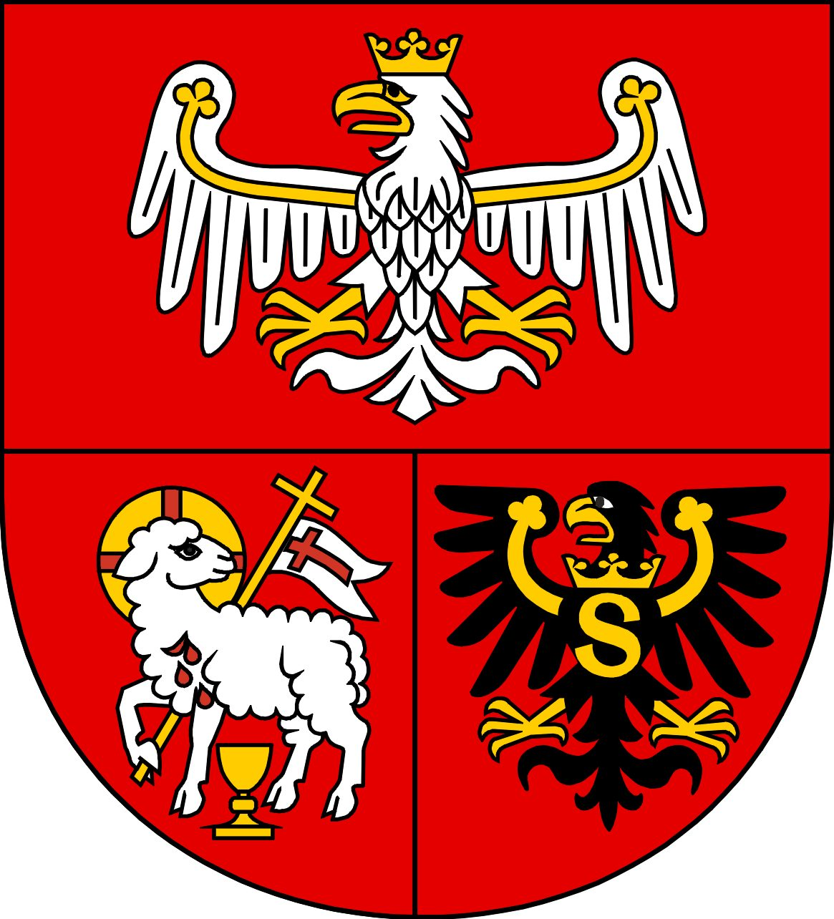

ZARZĄD WOJEWÓDZTWA WARMIŃSKO - MAZURSKIEGO

informuje

o ogłoszeniu otwartego konkursu ofert na wykonanie zadań Samorządu Województwa
Warmińsko-Mazurskiego w roku 2013 r. przez organizacje pozarządowe oraz podmioty wymienione w art. 3 ust. 3 ustawy o działalności pożytku publicznego i o wolontariacie.
w następujących zakresach:
- edukacji i promocji zdrowia publicznego
- rozwoju kultury fizycznej
- integracji europejskiej oraz rozwijania kontaktów i współpracy między społeczeństwami
- kultury i ochrony dziedzictwa kulturowego
- ekologii i ochrony zwierząt oraz ochrony dziedzictwa przyrodniczego
- rozwoju turystyki
- aktywizacji społeczności lokalnych na obszarach wiejskich
- pomocy społecznej
- profilaktyki i rozwiązywania problemów uzależnień
- rozwoju sektora pozarządowego województwa warmińsko-mazurskiego
- integracji środowisk kombatanckich

Ogłoszenie konkursowe znajduje się na stronie: http://bip.warmia.mazury.pl/urzad_marszalkowski/ zakładka: „Organizacje Pozarządowe” –„Otwarte konkursy ofert”

Informacji udziela Biuro ds. Współpracy z Organizacjami Pozarządowymi Urzędu Marszałkowskiego Województwa Warmińsko-Mazurskiego w Olsztynie:
tel. 89 512 58 76, 89 512 58 80.

